Sistemas Informáticos
UD4. Actividad 4
Programación de tareas Windows

INDICE

Programar través de bloc de notas
Programar través de entorno grafico
Programar un backup periódico

Programar través de bloc de notas

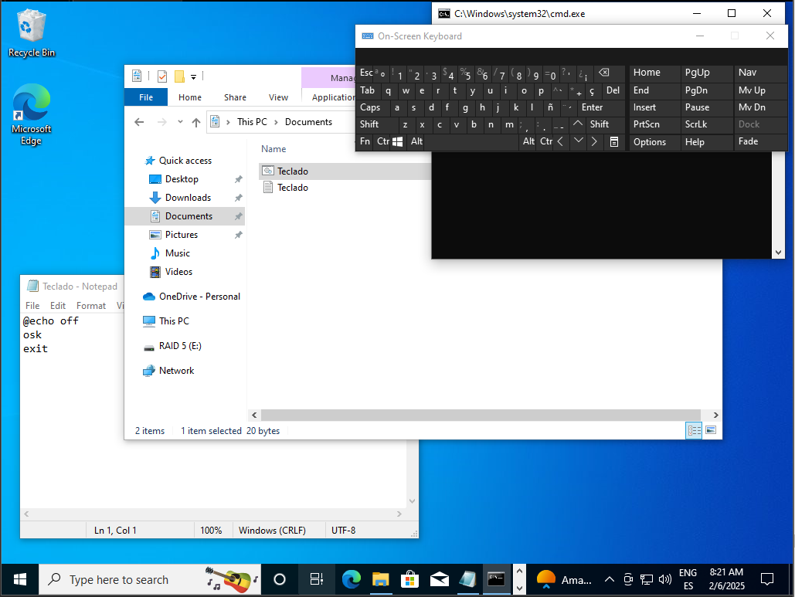
Abrimos el bloc de notas y escribimos el texto, al guardar el bloc lo guardamos como archivo .bat y abrir el archivo nos abre el cmd que ejecuta el texto dentro y abre el teclado.
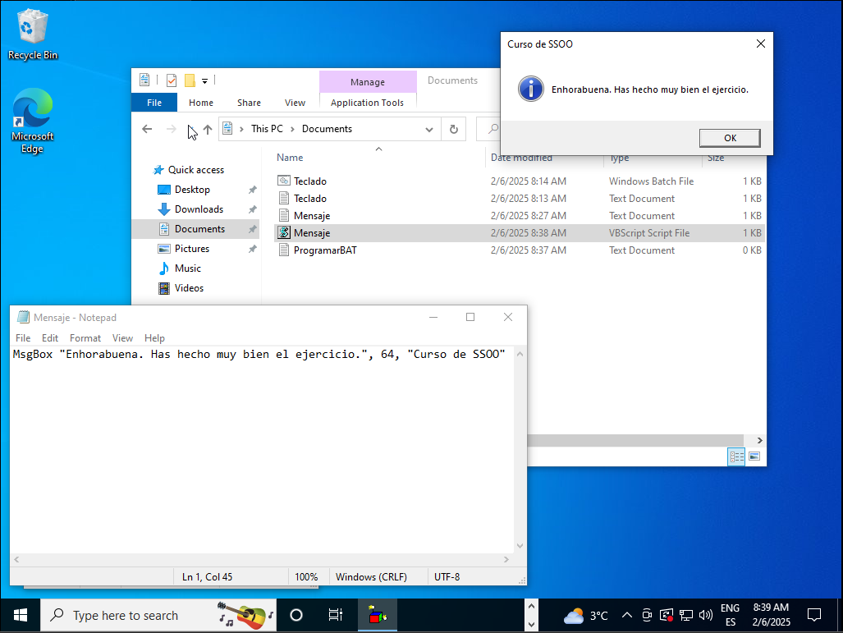
Al ejecutar el archivo vbs, sale una ventana con mesaje que hemos introducido dentro del notepad.
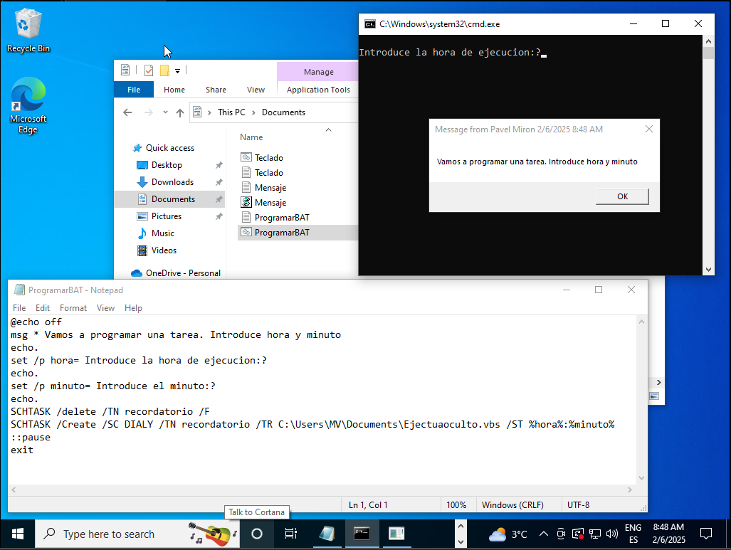
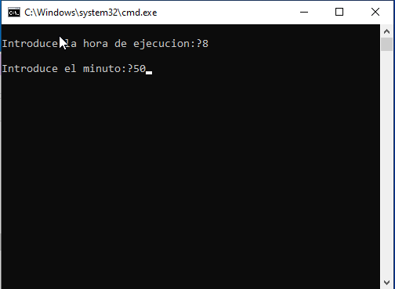
Estas líneas ejecuta el cmd y una ventana con texto, en el cmd podemos escribir la hora y el minuto, después de introducir el minuto y pulsar “Enter”, el cmd se cierra.

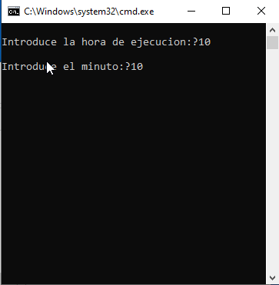
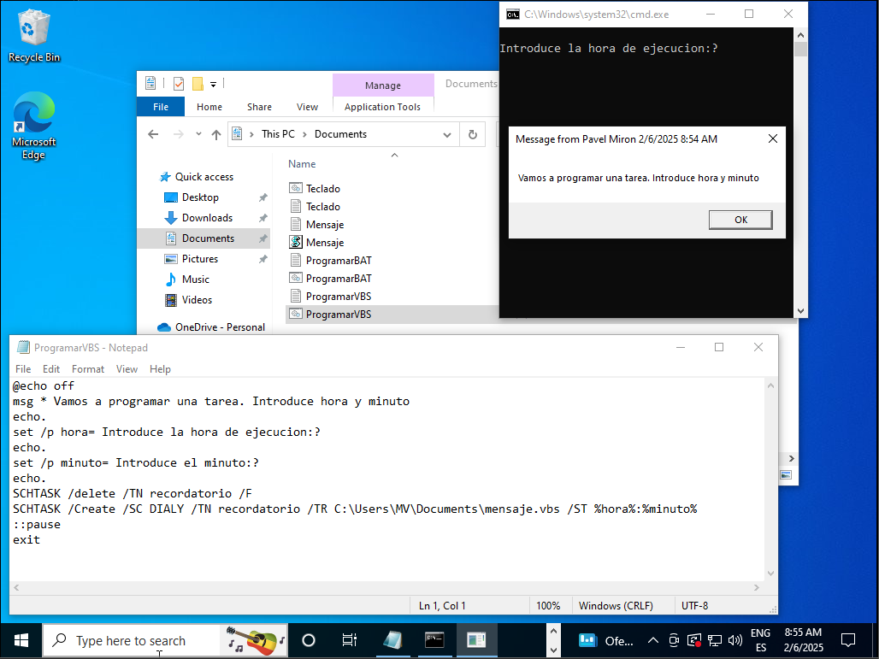

Programar través de entorno grafico

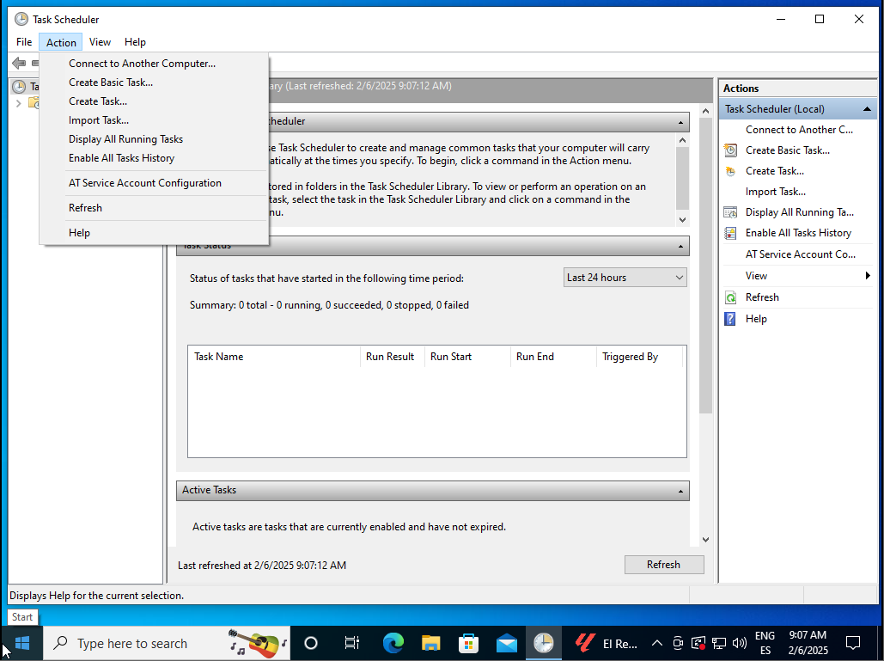
Para crear una tarea abrimos el programador de tareas y en “Acción” creamos una tarea básica.
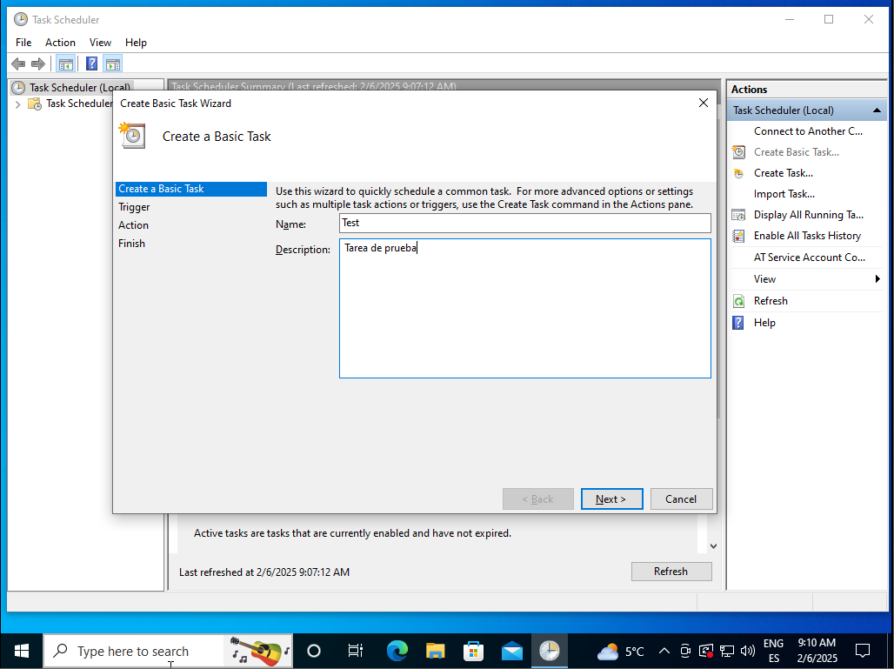
En ventana que se abre escribimos nombre y una breve descripción de la tarea.

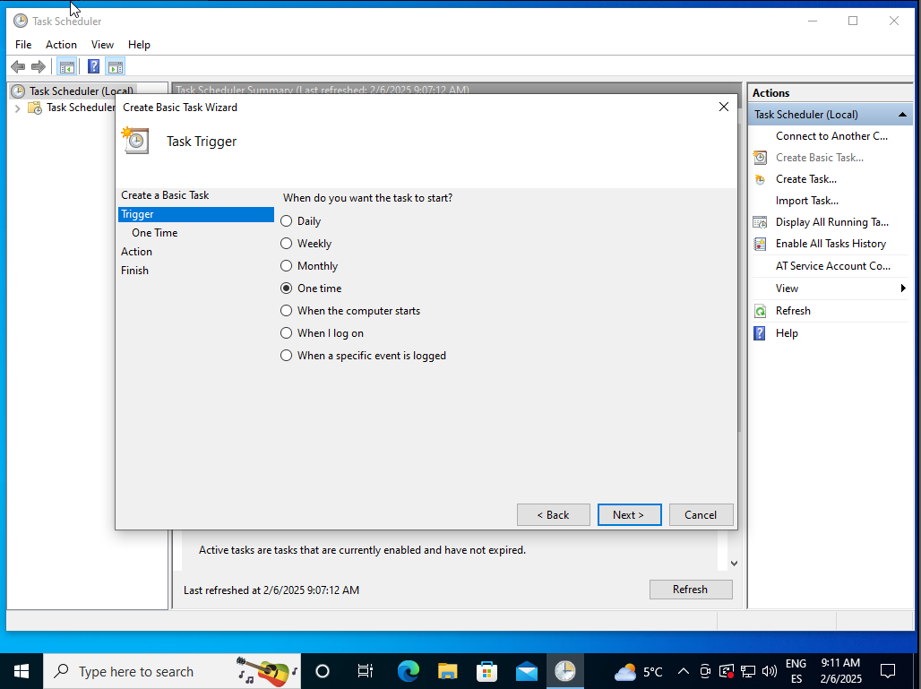
Seleccionamos que se ejecuta solo una vez.

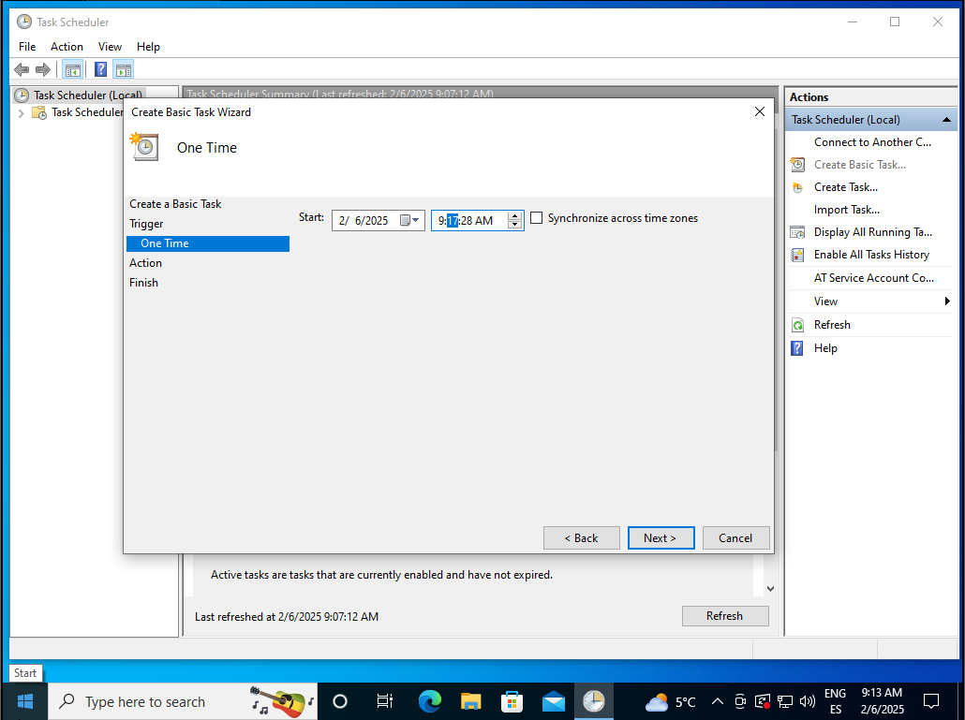
Elegimos la hora cuando se va a ejecutar la programa.

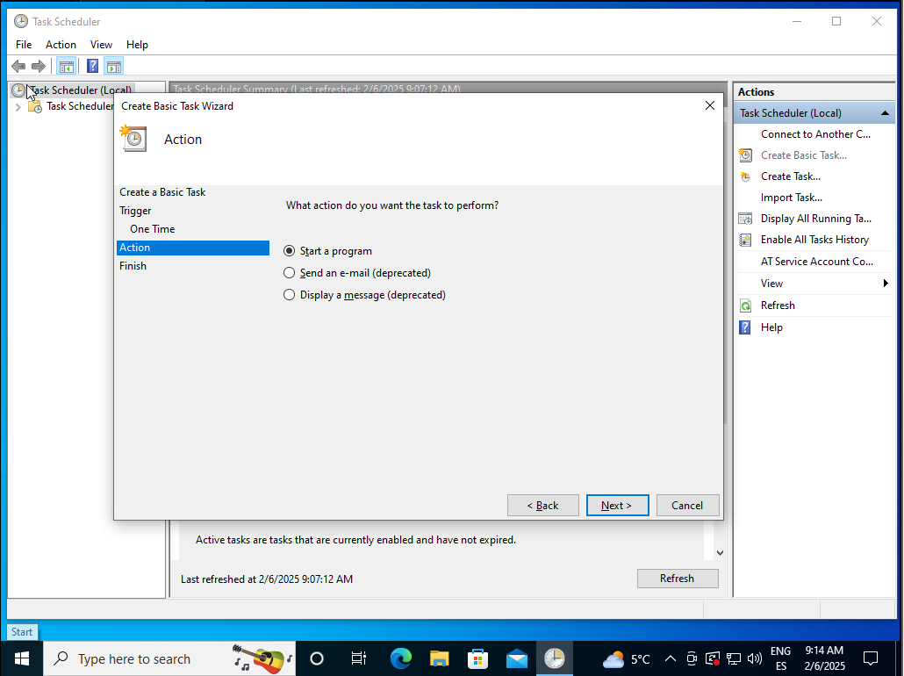
Le decimos que acción haga la programa, en nuestro caso a ejecutarse.
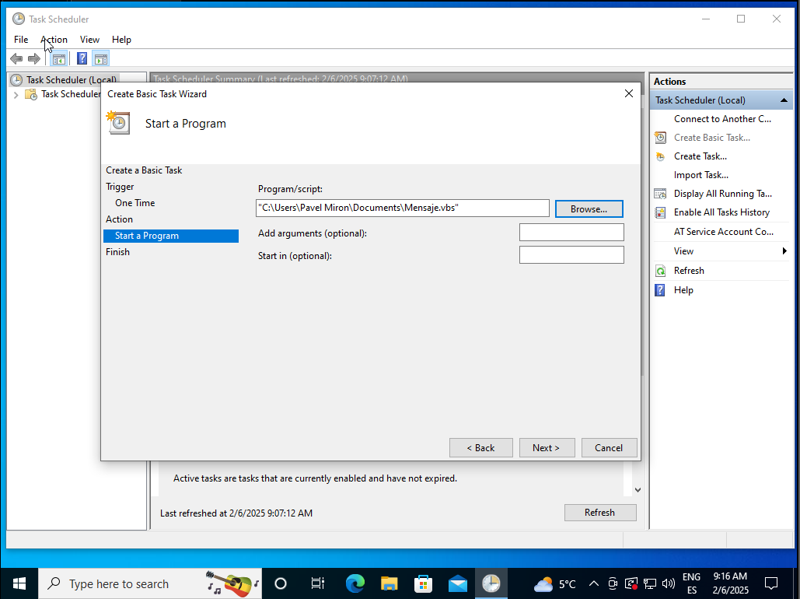
Seleccionamos la programa/script que queremos que se ejecuta a la hora que elegimos. Utilizamos el script que hemos creado antes.

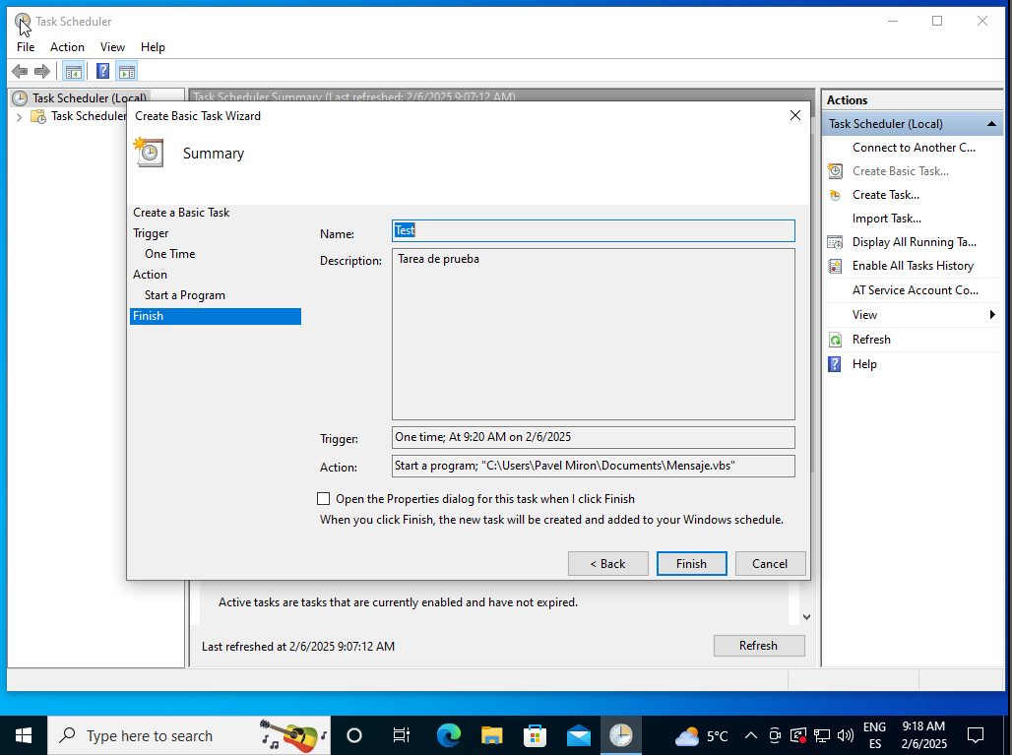
Y finalizamos la creación de la tarea.
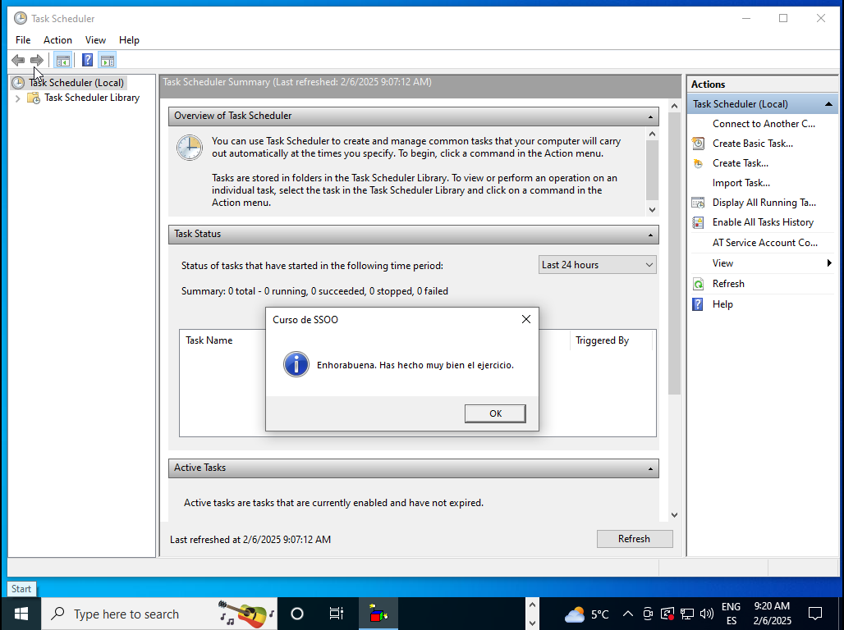
A la hora que hemos indicado sale el mensaje/script.

Programar un backup periódico
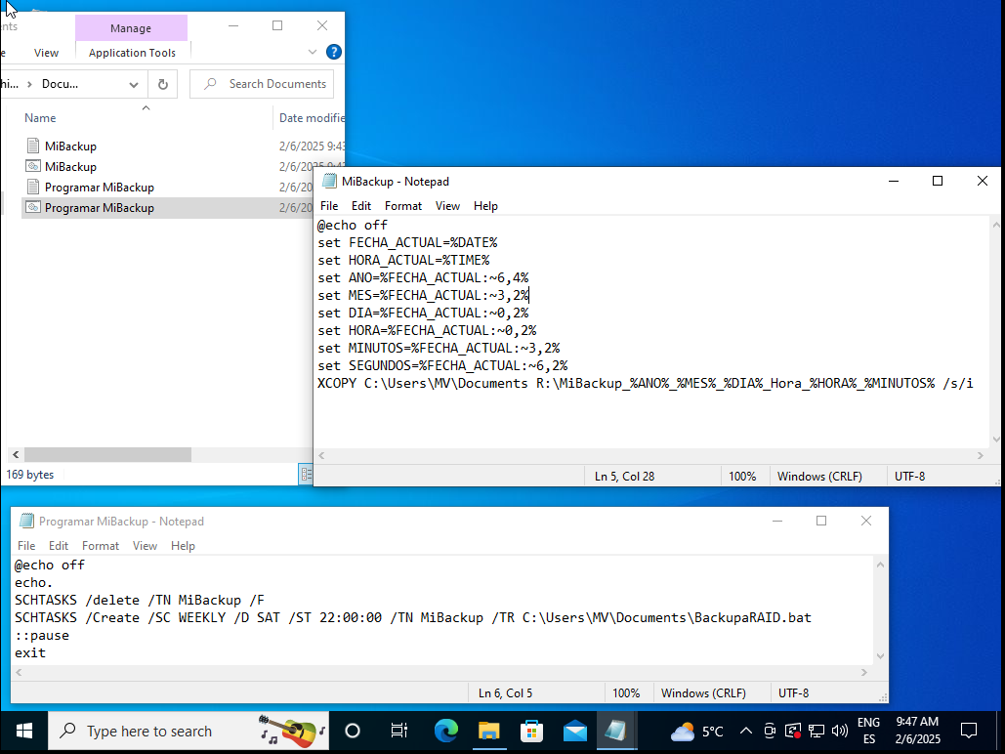
Aquí estamos creando el backup y después guardarlo, podemos ver que lo estamos guardando siempre a las 22:00 y el viejo backup lo borra.

